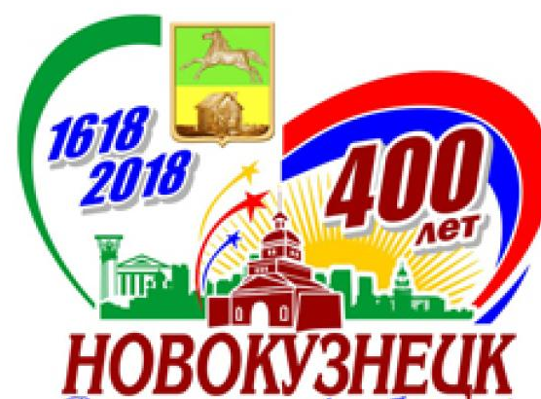

П о л о ж е н и е
о проведении муниципальной краеведческой олимпиады,
посвященной 400-летию города Новокузнецка

1. Цели и задачи
- систематизировать и расширить краеведческие знания учащихся г. Новокузнецка.
- выявить уровень знаний учащихся по краеведению.
- популяризировать краеведческую деятельность, формировать положительное общественное мнение о необходимости развития краеведения.
2. Время и место проведения
Муниципальная краеведческая олимпиада проводится 18 - 20 января 2017 года на базе Центра туризма и краеведения (Бардина, 5) МБОУ ДО «Городской Дворец детского (юношеского) творчества имени Н.К. Крупской».
3. Организация олимпиады.
Организаторами краеведческой олимпиады являются: комитет образования и науки администрации г. Новокузнецка и МБОУ ДО Дворец детского (юношеского) творчества им. Н.К. Крупской. Общее руководство по подготовке и проведению конкурса осуществляет Дворец детского (юношеского) творчества им. Н.К. Крупской.
4. Участники олимпиады.
К участию в муниципальной краеведческой олимпиаде допускаются команды учащихся образовательных учреждений города прошедшие 1 заочный этап.
Олимпиада проводится по трем возрастным группам:
младшая возрастная группа – 5-6 класс - 18 января 2017 года
средняя возрастная группа - 7-8 класс - 19 января 2017 года
старшая возрастная группа – 9-11 класс – 20 января 2017 года
Состав команды: 5 человек.
5. Программа олимпиады.
18 – 20.01.2017 г.
14.30 – регистрация команд
15.00 – начало краеведческой олимпиады
Краеведческая олимпиада проводится по темам:
- История города Новокузнецка.
- Улицы, памятники, архитектура г. Новокузнецка.
- Природа г. Новокузнецка и Кемеровской области (Красная книга Кузбасса, заповедники, заказники, национальные парки, памятники природы).
6. Условия участия.
Предварительные заявки на участие в олимпиаде подаются в Центр туризма и краеведения ГДД(Ю)Т по электронной почте centur42@rambler.ru до 15 января 2017 г.
Заявки принимаются от команд, участвовавших в заочном туре.
При регистрации команды предоставляет приказ от ОУ на участия в мероприятии заверенный директором ОУ
В помощь участникам олимпиады и для желающих получить дополнительные знания различных направлений краеведения с октября месяца 2016 г. проводится краеведческий лекторий «Познай свой край» и экскурсии по городу.
7. Подведение результатов.
Место команд определяется по сумме баллов набранных в тестовом задании.
8. Награждение.
Команды, занявшие призовые места, награждаются грамотами.
9. Финансирование.
Муниципальная краеведческая олимпиада проводится за счет целевых взносов и привлеченных средств.
Расходы, связанные с направлением команд на олимпиаду, несут командирующие организации.

* 654000, Новокузнецк, Бардина 5, Центр туризма и краеведения МБОУ ДО
«Городской Дворец детского (юношеского) творчества им. Н.К. Крупской».
( - (8-3843) 74-42-88
E-mail: centur42@rambler.ru;
http://ctik.nvkznet.ru/

ЗАЯВКА

на участие в муниципальной краеведческой олимпиаде

От ______________________________________________
(полное наименование учреждения)

Руководители команды ___________________________________
(ФИО (полностью)и телефон
Состав команды:

№ п/п | Фамилия, имя (полностью) | класс
1
2
3
4
5

Директор: (подпись) / печать /

Образец заявки

